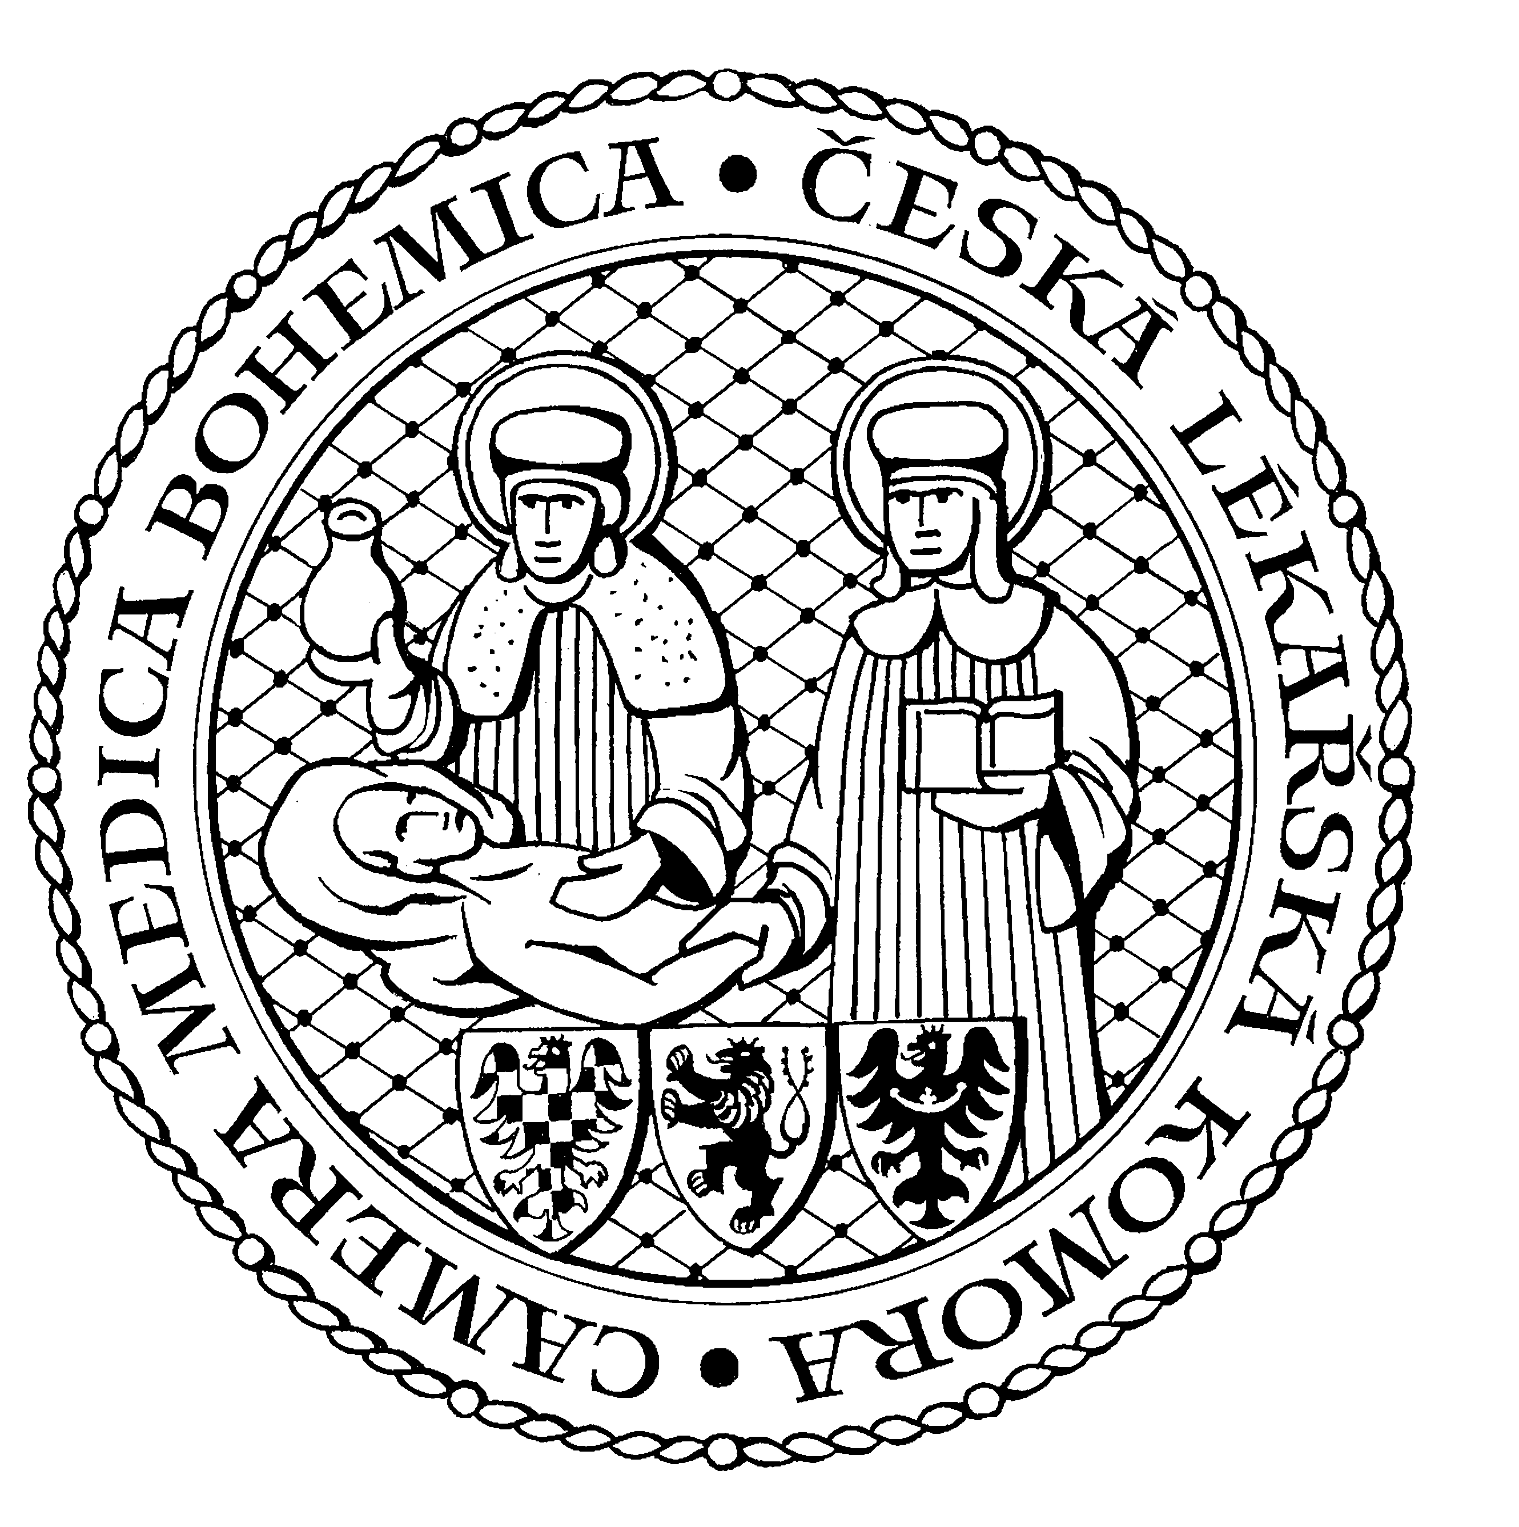
Česká lékařská komora, odd. vzdělávání,
Lékařská 2, 150 30 Praha 5, tel.: 234 760 710, e – mail: vzdelavani@clkcr.cz, www.lkcr.cz

si Vás dovoluje pozvat na vzdělávací kurz č. 56/12

Kurz pediatrie:
Akutní stavy v dětském lékařství

Datum konání: sobota 1. prosinec 2012
Místo konání: Klub ČLK, Praha 5, Lékařská 2
Koordinátor: MUDr. Jan Pajerek, Městská nemocnice Ústí nad Labem
Délka odborného programu: 6 hodin
Počet kreditů: 6

Odborný program:

8:00 Registrace
8:30 Zahájení

8:30 MUDr. Jan Pajerek
- Klinické poznámky k novým doporučením neodkladné resuscitační péče ILCOR 2010.
10:00 přestávka
10:15 MUDr. Jaroslav Škvor, CSc.
- Neodkladné stavy v endokrinologii.
11:45 přestávka
12:15 MUDr. Vendula Novotná
- Neodkladné stavy v dětské neurologii (křečové stavy, hemiplegie).

13:45 Předpokládaný závěr

Odborná vzdělávací akce je pořádána v rámci celoživotního vzdělávání lékařů dle SP č. 16.

Účastnický poplatek: 660,- Kč; číslo účtu: 19 - 1083620217/0100; variabilní symbol - 5612 (číslo kurzu).
Útržek složenky, kopii výpisu z bankovního účtu nebo příkaz k úhradě prostřednictvím e-Banking je nutné předložit při registraci.

Účastnický

poplatek: • pro členy ČLK a platbě předem 660 Kč
- pro členy ČLK a platbě na místě 730 Kč
- pro nečleny po dohodě s odd. vzdělávání

V ceně účastnického poplatku je zahrnuto studené občerstvení, káva a minerální voda.
Spojení: metro trasa B, stanice Anděl – Na Knížecí, autobusem č. 167 do stanice Weberova, naproti ZŠ

